
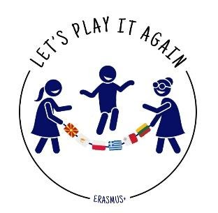
Projektas „Let’s Play It Again – traditional games and activities as a way of integrating and activating young people“ yra Europos Sąjungos bendrai finansuojama iniciatyva, kuria siekiama skatinti jaunimo fizinį aktyvumą, socialinę integraciją ir kultūrinį pažinimą per tradicinius žaidimus. Projektas vykdomas nuo 2023 m. spalio 1 d. iki 2025 m. rugsėjo 30 d., o jame dalyvavo šešios mokyklos iš Lenkijos, Lietuvos, Šiaurės Makedonijos, Kipro, Graikijos ir Maltos.
Pagrindiniai projekto tikslai:
- Skatinti jaunimą atrasti ir mokytis senelių kartos žaidimų.
- Pagerinti kalbinių gebėjimų ugdymą mokyklose.
- Sustiprinti bendradarbiavimą tarp mokinių, šeimų ir vietos bendruomenių.
- Kurti įtraukias edukacines veiklas, kurios jungia įvairių kartų žmones.
Projekte dalyvaujantys mokiniai kartu su mokytojais vyko į mainų programas, kuriose dalyvavo žaidimų dirbtuvėse, filmų kūrimuose bei edukacinių medžiagų rengimuose. Pagrindinis dėmesys skiriamas ne tik fiziniam aktyvumui, bet ir kultūrinei paveldo išsaugojimo misijai, tarpkultūriniam dialogui ir jaunimo socialinių įgūdžių stiprinimui.
Vienas svarbiausių „Let’s Play It Again“ projekto rezultatų – tai parengta edukacinė knyga apie tradicinius žaidimus, kurioje surinkti skirtingų šalių – Lenkijos, Lietuvos, Šiaurės Makedonijos, Graikijos, Maltos ir Kipro – vaikų žaidimai bei veiklos. Knyga pavadinta taip pat kaip ir pats projektas – „Let’s Play It Again – traditional games and activities as a way of integrating and activating young
Leidinys buvo sukurtas nekomerciniam naudojimui ir atspindi bendrą tarptautinį darbą, kuris sujungė mokytojus, mokinius, tėvus bei senelių kartą.
Knygos tikslas – ne tik atgaivinti pamirštus vaikystės žaidimus, bet ir stiprinti tarpkultūrinį ryšį, skatinti bendravimą tarp kartų ir suteikti jaunimui galimybę aktyviai įsitraukti į bendruomeninį gyvenimą.
Sukurtą leidinį anglų kalba galite pamatyti čia
Sukurtą leidinį lietuvių kalba galite čia
Filmuota medžiaga apie projekto veiklas

